財團法人罕見疾病基金會
2018罕見疾病獎助學金申請書 (A版資料表)

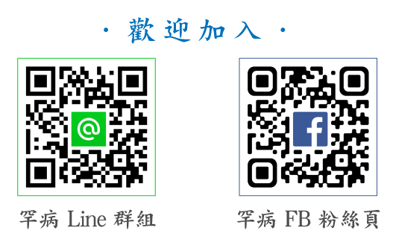
申請獎項 | □奮發向上（清寒）助學金 □成績優良獎學金： 組  □認真負責獎學金 □病友進修助學金，進修項目：__________________  □金榜題名獎學金，考取學校及科系(證照)：________________________  □傑出才藝獎學金，才藝項目： (作品名稱：_______________)
姓 名 |  |  |  |  | 性 別 |  |  | 出生年月日
病友編號 |  | (本會人員填寫) |  |  | 身障手冊/類別 |  |  | (請註明等級)
疾病名稱 |  |  |  |  | 聯絡電話/手機
身分證字號 |  |  |  | 學校(畢)/科系/班級
身分別 |  | □一般（無以下身分） □獨居 □單親家庭 □客家人  □原住民（ 族） □外籍人士（國籍 ）
地址 |  | □□□  縣（市） 鄉（鎮、市、區） 村（里） 鄰  路(街) 段 巷 弄 號 樓 室
得獎紀錄 |  | □前兩年無得獎紀錄 | □第十四屆(2016)： 獎 |  |  |  |  |  | □第十五屆(2017)： 獎
媒體採訪意願 |  | □願意(方便連絡時間： ) □不願意 □其他
其他同戶者  申請狀況 |  | □無  □有，申請者姓名： 關係： 獎項：_____________
授權 |  | □同意 □不同意 相關資料及照片作為獎助學金手冊編撰之用。  □同意 □不同意 典禮當日之個人受獎影像曝光於本會網站等平台。
備註 |  | ※除本會申請書、自傳、推薦函及成績單外，其他附件可用影本，證件及照片請黏貼於表格上。  □需取回備審文件或相關資料。(不主動退還，欲退還者請勾選)
收件紀錄  (由本會人員填寫) |  | □資料齊全 □需補件：  聯絡人： 補件通知：
注意事項
一、申請文件於107年8月15日(三)前郵寄至本會，資料不齊者建議先送件再行補件，補件截止時間為107年8月29日(三)，所有資料皆以郵戳為憑，逾期不再另行通知。
二、申請資料請寄 104台北市長春路20號6樓 財團法人罕見疾病基金會 病患服務組 收
並註明【申請2018罕見疾病獎助學金】字樣，洽詢電話：(02)2521-0717分機167 張社工
三、申請辦法與相關表格請參閱本會網站 http：//www.tfrd.org.tw
四、限擇一適當獎項申請，若曾獲前二年獎助學金獎勵者不得重覆申請同一獎項，但可申請其他獎項。金榜題名獎學金不再此設限內。
五、為方便後續撥款作業，請優先提供「郵局」存簿帳號。

財團法人罕見疾病基金會
2018罕見疾病獎助學金申請書 (證件黏貼表-A版)
【重大傷病卡】影本  黏貼處  如有更改請附上新核發之文件  如為永久則免附  若重大傷病卡已註記於IC卡時，  請附上重大傷病卡合併審查通知書影印本。 |  |  |  | 【身心障礙手冊/證明】影本  黏貼處  請浮貼正反面
【學生證正面】影本  黏貼處  申請者若為非在學學生或應屆畢業生免貼 |  |  |  | 【學生證反面】影本  黏貼處  申請者若為非在學學生或應屆畢業生免貼
【匯款帳號存摺影本】
黏貼處

(請提供最新及正確之帳號並優先提供「郵局」存簿帳號以利後續得獎撥款)
帳號、戶名、銀行/郵局及分行名稱與代碼務必清楚

若非申請者本人帳戶，請註明帳戶提供者與申請人之關係
戶名 | 關係 | 銀行/郵局名稱 | 分行名稱 |  | 銀行/郵局代碼 | 帳號

財團法人罕見疾病基金會
2018罕見疾病獎助學金申請書 (照片黏貼表-A版)
申 請 人 姓 名
近期生活照（個人）
或二吋半身照

請勿用影印或彩印資料
直接Mail至ps02@tfrd.org.tw
並標明名字及申請獎項
近期生活照（家庭）

請勿用影印或彩印資料
直接Mail至ps02@tfrd.org.tw
並標明名字及申請獎項
多人合照請註名申請者
※個人及家庭生活照可擇一張貼，並以個人照片為主

財團法人罕見疾病基金會
2018罕見疾病獎助學金申請人自傳
申 請 人 姓 名
自我陳述（含家庭、求學歷程、個性、優缺點、疾病心理歷程……）(不限字數)

具體事蹟（申請認真負責獎項必填）

（本表格可自行延伸）
註：本表由申請者填寫，若申請者不方便填寫則由家長代填後請本人簽章
財團法人罕見疾病基金會
2018罕見疾病獎助學金申請推薦書(推薦者填寫)
申 請 人 姓 名
具體事蹟描述(推薦者不得為親屬)

品德狀況 | □佳 □尚可 □待加強 (推薦奮發向上助學金者之推薦人務必勾選)
推薦人姓名 | 需師長或相關人員（簽章） |  | 與申請人關係
服務單位/職稱
聯絡電話/手機
（本表格可自行延伸）

